SIMULACIÓN CON ECUACIONES DIFERENCIALES USANDO EL SOFTWARE STELLA

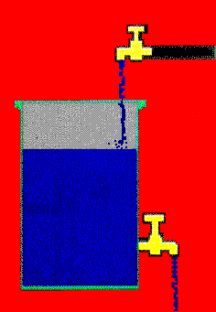
F1(t)
F2(t)
V(t)

La variable de estado es el volumen que está en función del tiempo t. Los flujos son F1 y F2 que también están en función del tiempo t.

Ahora bien si abrimos la llave 1 y mantenemos cerrado la llave 2. Lo que esperaríamos al cabo de un cierto tiempo t + Δt es que el volumen fuera mayor. Y si por el contrario cerráramos la llave 1 y abriéramos solo la 2, al cabo de un cierto tiempo t + Δt , el volumen sería 0.
Los casos intermedios sería dejar abierto ambas llaves, pero con la condición que una de ellas estuviera más abierta que la otra, es decir que el flujo de una fuera mayor que el flujo de la otra llave para que pudiéramos observar un cambio..

Matemáticamente esto se expresa de la siguiente manera:

V (t + Δt) = V (t) + [F1(t) – F2(t)] Δt ecuación (1)

Comprobemos esta relación con un ejemplo sencillo. Supongamos que el volumen en un instante t es 100 m³. Y que los flujos de entrada y de salida F1 y F2 son 1,0 m³/s y 0,8 m³/s respectivamente. Es decir entra más agua que la que sale. Al cabo de 3 segundos nos preguntamos que volumen de agua obtendríamos.
Resolviendo la ecuación 1 nos respondemos:

V (t + Δt) = 100 m³ + (1,0 m³/s – 0,8 m³/s) 3 s
V (0s + 3s) = 100,60 m³
V (3s) = 100,60 m³

Respuesta: Al cabo de 3 s tendríamos un volumen de 100,60 m³.

Ahora bien, podemos también preguntarnos qué pasa al cabo de 6, 9 ,12, 15 s , etc. Y en ese caso lo que nos serviría sería construir un gráfico o una tabla para saber lo que pasa en diferentes tiempos.

Bueno de eso se trata este artículo, cómo modelar en el tiempo fenómenos de este tipo, o sea cómo hacer una simulación.

A partir de la ecuación (1), obtenemos la diferencial del volumen respecto al tiempo, despejando de la siguiente manera:

V (t + Δt) - V (t) = [F1(t) – F2(t)]
Δt
Si al primer miembro de la ecuación lo llevamos al límite, entonces:

Lím V (t + Δt) - V (t) = [F1(t) – F2(t)]
Δt→0 Δt

obtenemos la derivada de V (t). Es decir:

V´(t) = [F1(t) – F2(t)]

Por ahora no vamos a resolver esta ecuación, porque lo que nos interesa es modelar. Es decir F1(t) -F2(t) son los flujos que necesitamos en nuestro modelo para que el sistema funcione:

En Stella, escribimos la variable de estado como un rectángulo y la variable de flujo como una flecha sobre un círculo:

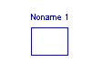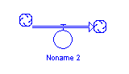

Ahora nuestro sistema deberá expresarse como sigue:
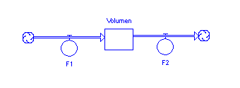
Esto es similar al modelo de la figura inicial, la llave 1 alimenta al rectángulo y la llave 2 hace el papel de la llave de salida del sistema.

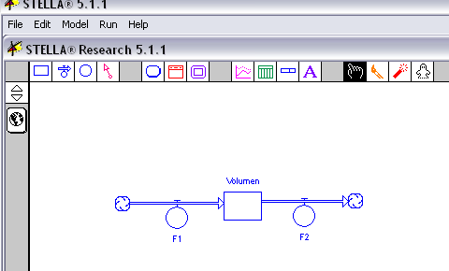
Al hacer clic sobre el mundo, obtenemos esto:

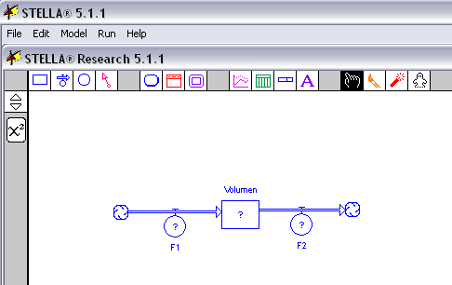

Aparecen en cada círculo y el rectángulo un signo de interrogación, que indica que debemos darle valores a estas variables.

Hacemos doble clic sobre el rectángulo

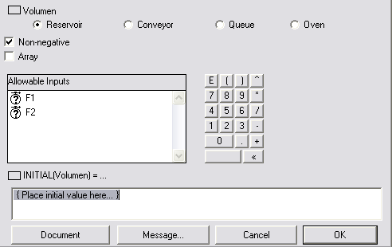

Y colocamos la condición inicial. En nuestro ejemplo 100.

Luego hacemos click sobre los flujos F1 primero y luego F2 y colocamos los flujos respectivos.
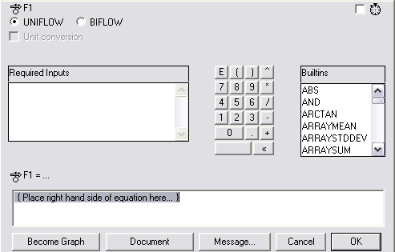

F1 = 1,0
F2 = 0,8

Al final queda esto:
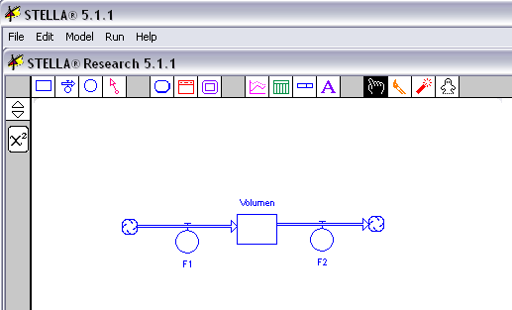

Luego, colocamos el gráfico
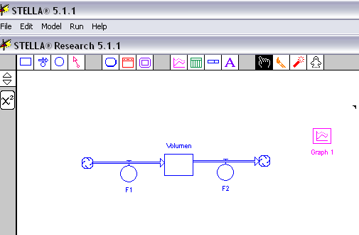

Hacemos doble clic sobre el gráfico y lo construimos dándole los valores que nos interesa.
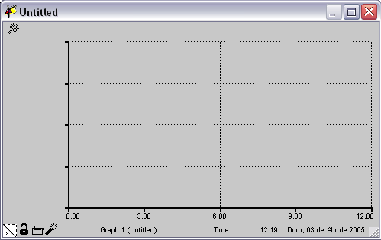

Hacemos doble click sobre el gráfico.

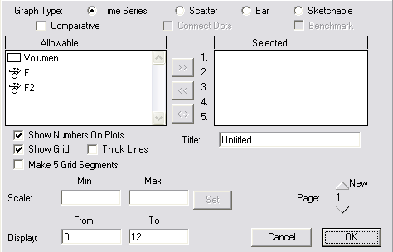

Pasamos el volumen a selected y OK
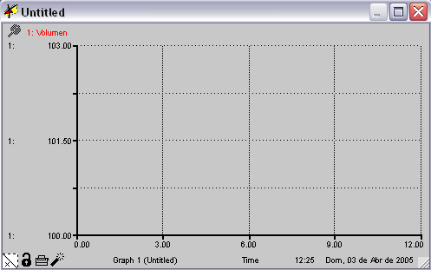

Luego clic sobre run

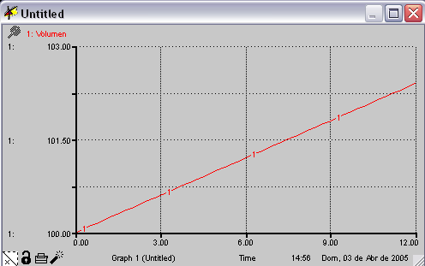

Este es el gráfico que se obtiene.

Si observamos con detención esto refuerza lo que calculamos al principio, que al cabo de 3 s el volumen acumulkado es de 100,60 m³.

Para que el gráfico quede ajustado se coloca Run / Range spec/ hacer clic sobre volumen, luego De-set y luego set y OK. Entonces al correr el gráfico de nuevo queda ajustado.

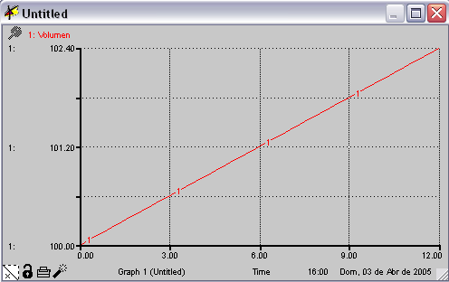

En cuanto a la tabla, la escogemos del menú

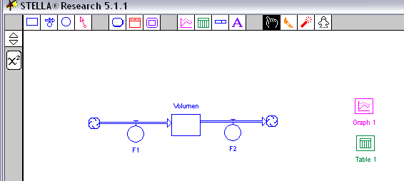

Doble clic sobre el ícono tabla

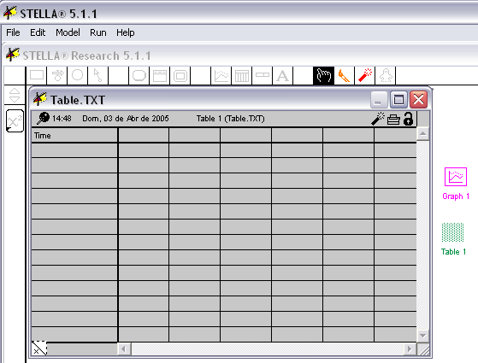

Doble clic sobre la tabla

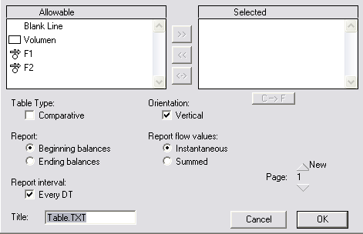

Se pasa el volumen a selected y OK. Luego Run y esto es lo que queda:

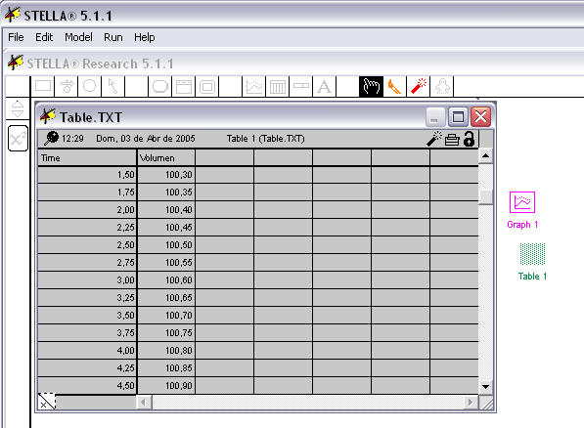

Observar que al cabo de 3 s el volumen es de 100,60 m³, tal como lo habíamos calculado al principio.

